Verkeersbesluit tot het instellen van 30 km/u aan de Helperzoom - Groningen
10334053

Overwegingen ten aanzien van het besluit
Bevoegdheid
Op grond van artikel 18, eerste lid, sub d, van de Wegenverkeerswet 1994 (WVW) is het college van burgemeester en wethouders bevoegd tot het nemen van verkeersbesluiten.

Grondslag
Op grond van artikel 15, eerste lid, van de WVW moet een verkeersbesluit worden genomen voor de plaatsing of verwijdering van de in artikel 12 van het Besluit administratieve bepalingen inzake het wegverkeer (BABW) genoemde verkeerstekens, alsmede voor onderborden voor zover daardoor een gebod of verbod ontstaat of wordt gewijzigd.
Op grond van artikel 15, tweede lid, van de WVW moet een verkeersbesluit worden genomen voor maatregelen op of aan de weg tot wijziging van de inrichting van de weg of tot het aanbrengen of verwijderen van voorzieningen ter regeling van het verkeer, indien de maatregelen leiden tot een beperking of uitbreiding van het aantal categorieën weggebruikers dat van een weg of weggedeelte gebruik kan maken.

Adviezen
Conform artikel 24 BABW hebben wij advies gevraagd aan de Politie Eenheid Noord-Nederland, district Groningen, basisteams Groningen - stad. De politie heeft positief geadviseerd op de hieronder beschreven verkeersmaatregel.

Motivering
In de afgelopen jaren is flink geïnvesteerd in het verbeteren van de fietsroutes tussen Groningen en Haren. Het noordelijk deel van de Helperzoom, tussen de Helperzoomtunnel en het station Groningen Europapark is tot nu toe nog niet aangepast. Maar vormt wel een schakel in het hoofdfietsnetwerk tussen Groningen en Haren. Ook is de functie van dit weggedeelte voor het autoverkeer veranderd, met o.a. de komst van de Helperzoomtunnel en de afsluiting van de spoorwegovergang bij de Esperantostraat. De inrichting van de weg past daarmee niet meer bij het gebruik. Dit weggedeelte wordt dagelijks door ca. 10.000 fietsers gebruikt en minder dan 3.000 motorvoertuigen. We gaan aan de slag met het weggedeelte tussen de Helperzoomtunnel en station Groningen Europapark.

Het weggedeelte Helperzoom tussen de Helperbrink en het Europapad wordt ingericht als fietsstraat, waarbij het fietsverkeer het primaat krijgt en het autoverkeer ondergeschikt wordt. Het inrichten van dit deel van de Helperzoom als fietsstraat biedt bovendien kans om de weg te versmallen, snelheidsremmers aan te brengen en meer groen toe te passen. Tevens wordt de oude aansluiting van Groenendaal aan de noordoostzijde van de Helperzoom verwijderd. Deze aansluiting is al vele jaren niet meer in gebruik en wordt net als het skatepark als onderdeel van de werkzaamheden verwijderd.

Het weggedeelte Helperzoom tussen het Europapad en Helperzoom 23 wordt smaller gemaakt passend bij een 30-zone.
Met de nieuwe inrichting van de Helperzoom komen de fietsstroken op de Helperzoom op het weggedeelte tussen de Helperbrink en Helperzoom 23 te vervallen.
Bijpassend aan de nieuwe inrichting van de Helperzoom wordt de maximale toegestane snelheid verlaagd naar 30 km/u. Voor het aanpassen van de maximale toegestane snelheid gaan we de aanliggende 30-zones uitbreiden. Op de zijwegen vervangen we de zone bebording door 30-zone herhalingsbebording. Als entree van de 30 km/u-zone wordt de voetgangersoversteekplaats nabij Helperzoom 23 verhoogd met een plateau.

Gelet op artikel 2 van de Wegenverkeerswet strekt de maatregel voor het invoeren van een 30 km/u-zone tot lid 1, sub a (het verzekeren van de veiligheid op de weg) en sub b (het beschermen van weggebruikers en passagiers).
Gelet op artikel 2 van de Wegenverkeerswet is mogelijk lid 1, sub d (het zoveel mogelijk waarborgen van de vrijheid van het verkeer) in het geding. Waar het verkeer nu een maximale toegestane snelheid van 50 km/u heeft gaan we dit terugbrengen naar 30 km/u. Gezien de eerdergenoemde motivering en het vergroten van de verkeersveiligheid en herkenbaarheid op de Helperzoom, achten wij de doelen die dit besluit dient van groter belang dan het doel dat mogelijk in het geding is.
Gelet op artikel 2 van de Wegenverkeerswet strekt de maatregel voor het verwijderen van de voormalige aansluiting van Groenendaal aan de noordoostzijde van de Helperzoom tot lid 2, sub b (het voorkomen of beperken van door het verkeer veroorzaakte aantasting van het karakter of van de functie van objecten of gebieden.)
Gelet op artikel 2 van de Wegenverkeerswet is mogelijk lid 1, sub c (het in stand houden van de weg en het waarborgen van de bruikbaarheid daarvan) in het geding. Gezien de wegaansluiting al jaren geen functie meer heeft in het netwerk, achten wij de doelen die dit besluit dient van groter belang dan het doel dat mogelijk in het geding is.
Gelet op artikel 2 van de wegenverkeerswet strekt de maatregel voor het verwijderen van de fietsstroken op de Helperzoom tot lid 1 sub d (het zoveel mogelijk waarborgen van de vrijheid van het verkeer.)
Gelet op artikel 2 van de Wegenverkeerswet is mogelijk lid 1, sub a (het verzekeren van de veiligheid op de weg) in het geding. Fietsstroken zorgen voor een afgebakende plek voor fietsers. Het verwijderen van deze eigen plek kan zorgen voor een gevoel van onveiligheid. Maar door het aanleggen van de fietsstraat, met bijbehorende snelheidsremmers en het versmallen van de rijbaan zal de snelheid van het autoverkeer juist afnemen ten opzichte van de huidige situatie. Gezien dit juist weer ten goede van de verkeersveiligheid komt, achten wij dit doel onvoldoende in het geding.
Voor dit verkeersbesluit is geen akoestisch onderzoek noodzakelijk, als bedoeld in artikel 5.78j van het Besluit kwaliteit leefomgeving (BKL).

Besluit
Wij besluiten op grond van bovenvermelde overwegingen tot:
- het zonaal toepassen van;
bord A1 & A2 (30 km/h begin en einde zone) uit bijlage 1 van het RVV 1990 nabij de oversteekplaats bij Helperzoom 23 zoals aangegeven in de situatietekening;
bord A1 (30 km/h-zone herhaling) uit bijlage 1 van het RVV 1990 t.p.v. de aansluiting met het Europapad, Helperbrink en Groenendaal;
- het verwijderen van bord A1 & A2 (begin en einde zone) uit bijlage 1 van het RVV 1990 t.p.v. de aansluiting met het Europapad en Groenendaal;
- het fysiek verwijderen van de oude aansluiting van Groenendaal aan de noordoostzijde van de Helperzoom;
- het verwijderen van de fietsstroken op het weggedeelte tussen de Helperbrink en Helperzoom 23 zoals bedoeld in artikel 12, b sub 2.

Situatieschets:
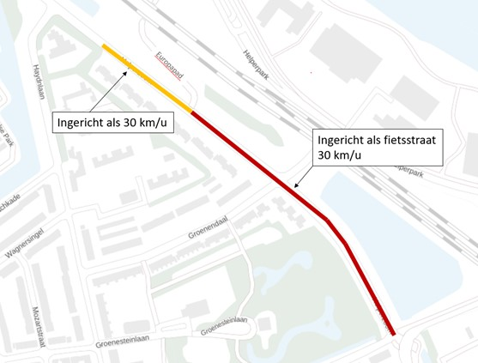

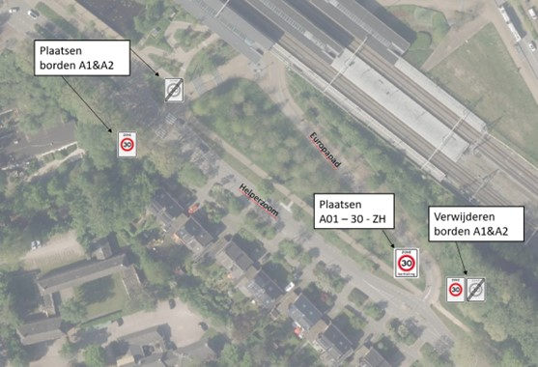

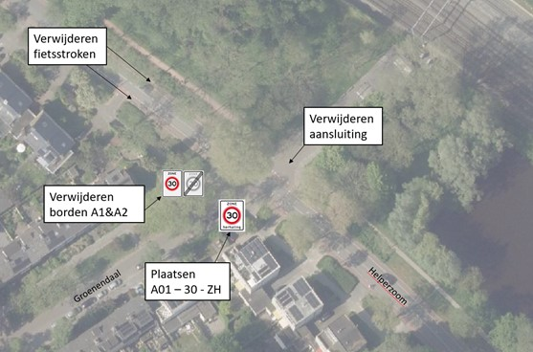

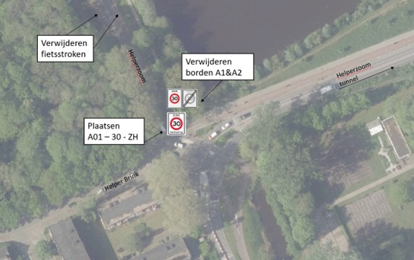

Bezwaar
Als u het niet eens bent met dit besluit, dan kunt u daar schriftelijk bezwaar tegen maken. Hoe dit moet, kunt u lezen op https://gemeente.groningen.nl/bezwaar-maken.
Als u dit wilt, kunt u de informatie van de website ook schriftelijk ontvangen. Belt u dan met de afdeling Juridische Zaken, telefoon (050) 367 74 83.

Vermeld in uw bezwaarschrift in elk geval:
- uw naam, adres en bij voorkeur uw telefoonnummer
- de datum waarop u het bezwaar indient
- het besluit waartegen u bezwaar maakt (stuur zo mogelijk een kopie van het besluit mee)
- waarom u het niet eens bent met het besluit
- uw handtekening.

Let op: het bezwaarschrift moet u indienen binnen zes weken na de dagtekening van dit besluit. Dat is de datum die u bovenaan dit besluit vindt.
Heeft u meer tijd nodig? Dan kunt u een voorlopig bezwaarschrift indienen.
In dit bezwaarschrift geeft u aan dat u het niet eens bent met het besluit. Later legt u uit waarom u het er niet mee eens bent. U krijgt daarvoor extra tijd van de gemeente.

Stuur uw bezwaarschrift naar:
Het college van burgemeester en wethouders
Postbus 30026
9700 RM Groningen

Met vriendelijke groet,
burgemeester en wethouders van Groningen,
namens hen de directeur Stadsontwikkeling,
namens deze,

E.A. Tollenaar
teamleider Ruimtelijk Beleid en Ontwerp

